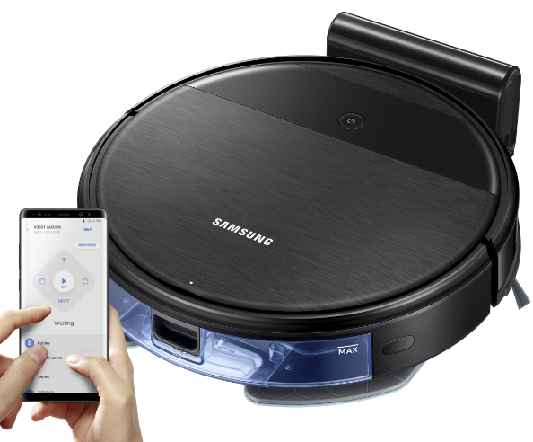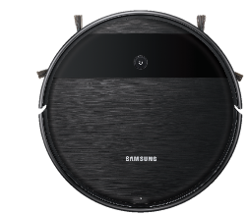***MODELOVA RADA VR5000***

**VR05R5050WK/WB**

* **Bezvreckový robotický vysávač s mopom – 2v1**
* Dokovacia nabíjacia stanica
* Priestorová gyroskopická navigácia s rôznými módmy vysávania

– Auto, ZigZag, Spot, Edge – pre vysávanie rohov a popri stenách

* Kapacita nádoby 0,25 l, + 0,45l nadoba na vodu elektronickým davkovaním
* **MOP** – mopovacia funkcia s elektronickým dávkovaním vody
* HEPA filter a 3 stupňová filtrácia
* 10x Infra senzor, senzor dotyku, senzr proti pádu zo schodov a antikolizny senzor
* **Výkonný Inverter motor (BLDC) a 3 stupne sacieho výkonu**

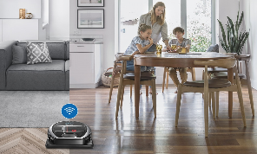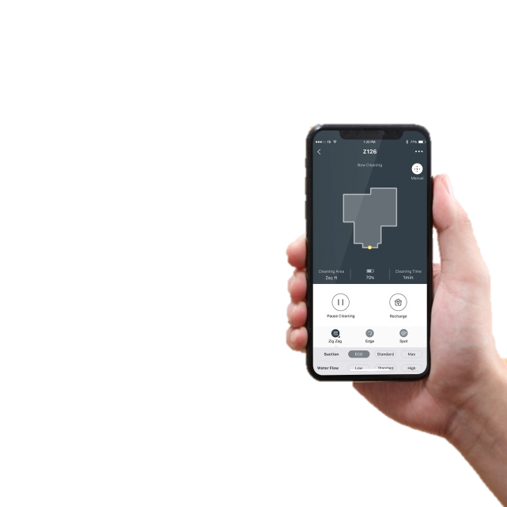

* 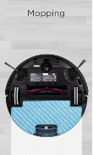Hlučnosť max 77 dB



* ******Čas vysávania 150 min (max 60/ standard 80/ eco 150min. )
* Čas nabíjania 240 min.
* **Wifi – ovladanie pomocou smart telefónu, SmartThings**
* Diaľkové ovládanie pre pohodlné ovládanie
* **Funkcia časového upratovania v rôznych dňoch a časoch**
* **Vysoko kapacitná Li-ion** batéria 3400mAh s dlhou životnosťou
* **Auto Stop** proti prevráteniu zariadenia
* **Easy Pass** - vďaka kolieskam s velkym priemerom prekonáva prekážky
* Prekonáva prekážky 18mm (bez MOPu)
* **Vhodný na všetky povrchy -** koberec, Laminát, Linoleum, parkety, drevo,.
* Magnetická páska 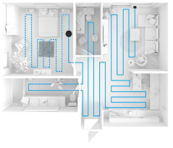– virtuálna bariera pre vysávač (voliteľné príslušenstvo)
* 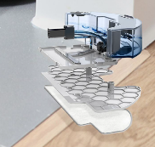Výška 85 mm
* Príslušenstvo - 2x Mop, 2x2 bočné metlicky, 2x HEPA filter
* Farba cierna

EAN: 8806090107504

Hmotnost 3 kg

Rozmery spotrebiča (ŠxVxH): 340X340X85mm